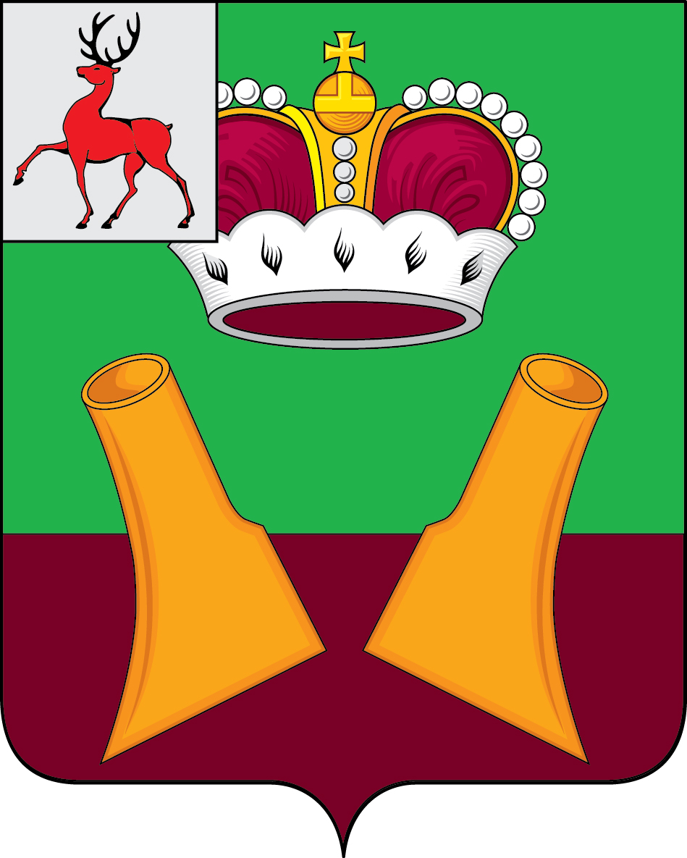

Совет депутатов

Княгининского муниципального округа Нижегородской области

РЕШЕНИЕ

от 28.03.2023 № 17

О работе контрольно-счетной инспекции Княгининского муниципального округа Нижегородской области за 2022 год

Заслушав отчет председателя контрольно-счетной инспекции Княгининского муниципального округа Нижегородской области М.В. Ильичевой о работе контрольно-счетной инспекции Княгининского муниципального округа Нижегородской области за 2022 год, в соответствии с частью 2 статьи 19 Федерального закона от 07.02.2011 № 6-ФЗ «Об общих принципах организации и деятельности контрольно-счетных органов субъектов Российской Федерации и муниципальных образований», Совет депутатов р е ш и л :
Принять отчет о работе контрольно-счетной инспекции Княгининского муниципального округа Нижегородской области за 2022 год.

Председатель Совета депутатов С.В. Волков

